環境教育方案- 校園諾亞方舟學校 第1場研習名稱：校園原生植物調查與整理
研習日期：103.4.23下午1:30~4:30 | 研習地點：會心廳和生態園
研習對象：教師暨志工 | 參加人數：40人
研習照片:
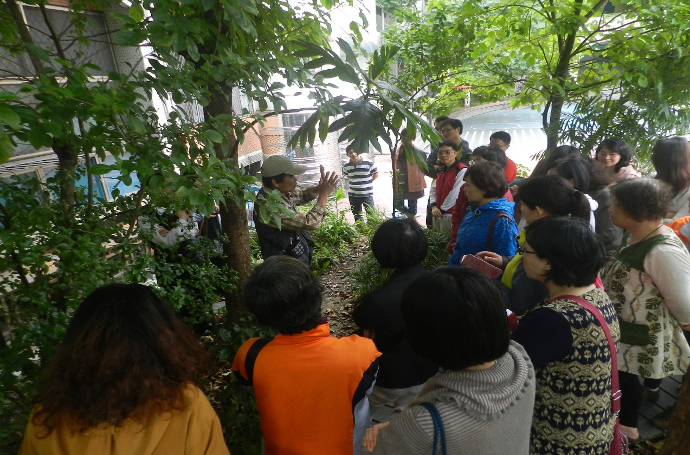

回饋意見調查彙整及成效評估分析：(含、研習滿意度、研習成果優缺和建議事項)
一、出席人數比例：
二、研習滿意度：很滿意□滿意□尚可□不滿意
三、研習成果優點：
１．認識校園中那些是原生植物及位置分配圖。
２．利用統計調查原生植物物種，並學習整理的重點，能在教學課程中融入校園原生植物
議題,讓老師們成為引導者，培育更多種子老師及學生。

四、研習成果缺點：
講師內容豐富，對校園原生植物講述詳細，教師與志工興趣濃厚，但因研習時間短，要分享的項目多，學員表示原來大家對原生植物了解不足，希望能夠多做深入的探討。

五、研習建議事項：
由工作坊及環保綠化志工團隊，編製校園原生植物教材手冊，提升教師個人專業知能。

